 | Projeto Estabilidade Operacional Contax  Reunião de Entendimentos #160 | Data  24/06/2016

Área | Convocados
SD - Serviços Centralizados | Daniel Donaire
SD - Serviços Centralizados | Roberto Muto
CSC - Gestão de Problemas | Stuart Faria
CSC - Gestão de Mudanças | Marilice de Oliveira
CSC - NOC | Dennys Bruno
CSC - Alto Impacto | Filipe Antunes
CSC - Service Desk | Lazaro Costa
TI Contax | Luis Marçal
Chacon Consultoria | Felipe Lima

Objetivo
Realizar alinhamento entre as equipes visando afinar a classificação dos incidentes.

Ações Discutidas
No início da reunião observou-se o indicador referente ao mês de junho:

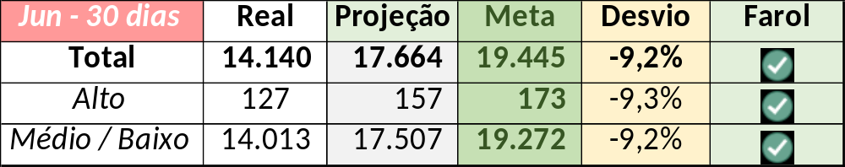

Em um segundo momento foram analisados os incidentes de 22 e 23/06:

Chamado | Cliente - Operação | Criado | Ação | Responsável | Classificação
CTXRECSA-506915 | OI Móvel - OI Controle | 22/06/2016 01:01:31 | Alterar para alta, suporte cliente e alinhar com Mauro Belvedere | Lazaro Costa | Não se aplica
CTXSPOAL-122270 | TAM - Reservas | 22/06/2016 03:39:01 | Alterar para incompleto / errada e alinhar com Mauro Belvedere | Dennys Bruno | Não se aplica
CTXCTCRA-22310 | TAM - Fale com a gente | 22/06/2016 08:10:42 | Alinhar solução de contorno e Fornecedor | Geraldo Junior e Renan Sampaio | Software / URA / Indisponível
CTXSALLM-127303 | Citibank - Consignado | 22/06/2016 08:12:39 | Alinhar encerramento | Filipe Antunes | Software / Citrix / Indisponível
CTXSPOBF-148497 | Santander - CR + Parceiros | 22/06/2016 08:28:45 | De acordo com os critérios |  | Software / URA / CCW
CTXNITSP-187070 | OI SAV - SAV Cadastro | 22/06/2016 10:45:12 | Alinhar encerramento e solução de contorno | Paulo Marques | Software / URA / Falha / Direcionamento de chamadas
CTXFORBM-405177 | OI TV - ATIVO TV | 22/06/2016 10:59:56 | De acordo com os critérios |  | Software / SINN / Lentidão / Travamento
CTXPOARB-107612 | NET - Multifuncional | 22/06/2016 12:54:35 | De acordo com os critérios |  | Software / Avaya / Indisponível
CTXSALSM-94566 | OI Televendas - TELEVENDAS MOVEL | 22/06/2016 18:04:33 | De acordo com os critérios |  | Software / Direct Call / Indisponível
CTXSPOBF-148615 | Santander - CR + Parceiros | 23/06/2016 08:49:43 | Verificar encerramento | Filipe Antunes | Software / URA / CCW
CTXRECSA-507314 | Santander - Televendas | 23/06/2016 09:37:54 | Verificar encerramento e alterar para fornecedor | Filipe Antunes | Rede / Link / Voz / Falha / Discagem
CTXSPOAL-122481 | Whirlpool - Whirlpool | 23/06/2016 14:22:03 | Validar impacto | Lazaro Costa | Verificar
CTXRJOMK-146386 | Bradesco - Seguros | 23/06/2016 14:55:04 | Validar impacto | Dennys Bruno | Verificar

